BÁO CÁO THƯC HÀNH NHÓM 7
HỌ TÊN | MSSV
Phạm Thị Ngọc Linh | 21045371
Ngô Bình Xuyên | 22717111
Phùng Quyền Linh | 21117991

1.Viết chương trình thu thập dữ liệu từ web làm database để huấn luyện mô hình AI (tự chọn). Thực hiện các bước tiền xử lý dữ liệu (nếu có) trước khi lưu thành file .csv cuối cùng.
CODE:
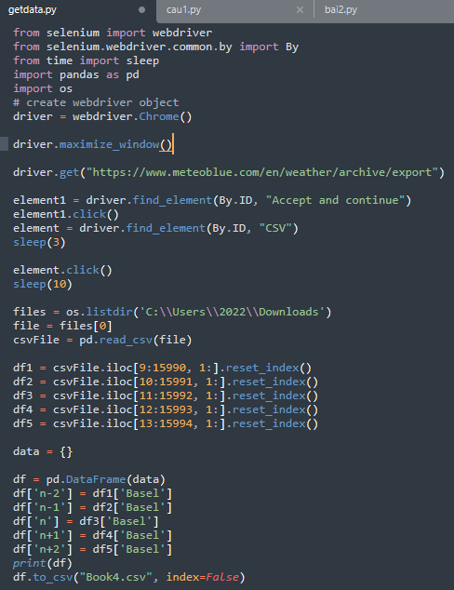
KẾT QUẢ:
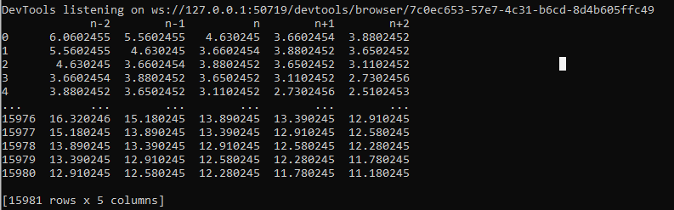
- Dữ liệu gốc:(Sau khi ta dùng thư viện selenium để lấy từ web về)
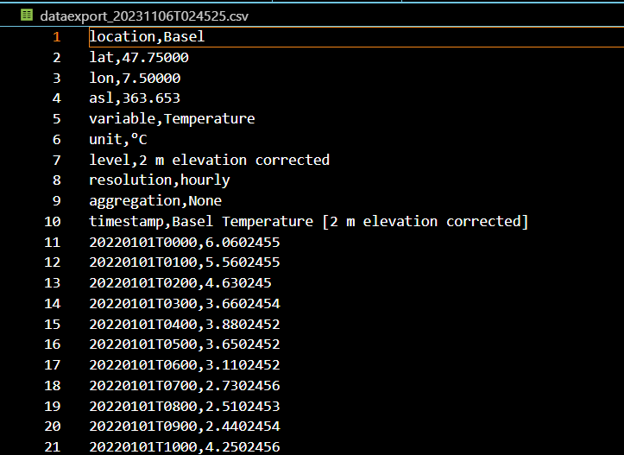
Mô tả: Dữ liệu trên nói về nhiệt độ của thành phố Basel - Thụy Sĩ từ ngày 1/1/2022 đến 29/10/2023
- Dữ liệu data dùng thuật toán để tạo một file đầu vào để train AI:
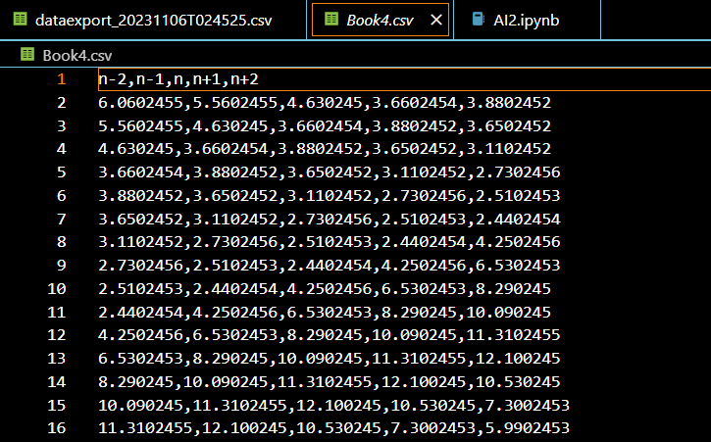
Mô tả: Chương trình AI sẽ học cấu trúc dữ liệu từ file, cụ thể:
+ Từ n-2 đến n-1: là nhiệt độ trong quá khứ.
+ Từ n : là nhiệt độ hiện tại.
+ Từ n+1 đến n+2: là nhiệt độ trong tương lai.
Mục đích: Khi train chương trình sẽ học được cách thức dự đoán vào nhưng thời điểm khác nhau. Và sau đó khi load_model và đưa vào đầu vào thì chương trình sẽ dự đoán nhiệt độ của riêng mình.
2. Viết chương trình huấn luyện mô hình AI sử dụng các công cụ có sẵn trên tensorflow. Đọc giá trị database trong file .csv ở câu 1. Kết quả huấn luyện phải lưu lại thành file.
Chương trình AI:
import numpy as np
from tensorflow.keras.models import Sequential
from tensorflow.keras.layers import Dense
import matplotlib.pyplot as plt
import pandas as pd

dataset = pd.read_csv('Book4.csv')

X1 = dataset['n-2'].values
X2 = dataset['n-1'].values
X3 = dataset['n'].values
X4 = dataset['n+1'].values
Y = dataset['n+2'].values

XX = np.column_stack([X1, X2, X3, X4])

model = Sequential()
model.add(Dense(150, input_shape=(4,), activation='relu'))
model.add(Dense(150, activation='relu'))
model.add(Dense(100, activation='relu'))
model.add(Dense(1, activation='linear'))

print(model.summary())
model.compile(loss='mse', optimizer='Adamax')
model.fit(XX, Y, epochs=1000, batch_size=64)
model.save('model')

Mô tả code:
- Đọc Dữ Liệu:
  - Mã đọc một tập tin CSV có tên là 'Book4.csv' bằng pandas và gán vào biến dataset.
- Chuẩn Bị Dữ Liệu Đầu Vào và Đầu Ra:
  - Trích xuất các cột cụ thể từ bộ dữ liệu ('n-2', 'n-1', 'n', 'n+1', 'n+2') và gán chúng vào các biến X1, X2, X3, X4, và Y, tương ứng.
  - Kết hợp các đặc trưng đầu vào thành một mảng duy nhất XX bằng cách sử dụng np.column_stack.
- Xây Dựng Mô Hình Mạng:
  - Tạo một mô hình tuần tự (Sequential class) và thêm các lớp sử dụng lớp Dense.
  - Kiến trúc mô hình như sau:
    - Lớp đầu vào với 4 nơ-ron (input_shape=(4,)).
    - Hai lớp ẩn với mỗi lớp có 150 nơ-ron, sử dụng hàm kích hoạt ReLU.
    - Một lớp ẩn khác với 100 nơ-ron và hàm kích hoạt ReLU.
    - Lớp đầu ra với 1 nơ-ron và hàm kích hoạt tuyến tính (dành cho nhiệm vụ hồi quy).
- In Tóm Tắt Mô Hình:
  - In một tóm tắt về kiến trúc mạng neural bằng cách sử dụng phương thức summary().
- Biên Dịch Mô Hình:
  - Cấu hình mô hình cho quá trình huấn luyện bằng cách sử dụng hàm mất mát là bình phương trung bình (mse) và tối ưu hóa bằng Adamax.
- Huấn Luyện Mô Hình:
  - Huấn luyện mô hình sử dụng dữ liệu huấn luyện (XX và Y) trong 1000 epochs với kích thước batch là 64.
- Lưu Mô Hình:
  - Lưu mô hình đã huấn luyện vào một tệp có tên là 'model' bằng cách sử dụng phương thức save().
  - 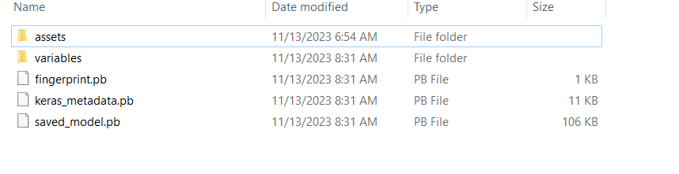

3. Thực hiện các bước phân tích dữ liệu, so sánh với kết quả dự đoán của mô hình NN.
Code load_model:
from tensorflow.keras.models import load_model
import numpy as np
from tensorflow.keras.models import Sequential
from tensorflow.keras.layers import Dense
import matplotlib.pyplot as plt
import pandas as pd

model = load_model('model')
# Load the dataset
dataset = pd.read_csv('Book4.csv')

# Extract input features (X) and target variable (Y)
X1 = dataset['n-2'].values
X2 = dataset['n-1'].values
X3 = dataset['n'].values
X4 = dataset['n+1'].values
Y = dataset['n+2'].values

# Stack features together
XX = np.column_stack([X1, X2, X3, X4])

# Define the keras model

# Display model summary
print(model.summary())

Y1 = model.predict(XX)

# Plot the results
fig, ax = plt.subplots()
ax.plot(Y, 'b', label='THUC TE')
ax.plot(Y1, 'r', label='DU DOAN')
ax.legend()
plt.show()

# Lưu dự đoán
du_doan_df = pd.DataFrame({'THUC TE': Y, 'DU DOAN': Y1.flatten()})
du_doan_df.to_csv('du_doan.csv', index=False)

Mô tả:
+ Chương sẽ load_model, sau đó dự vào dữ liệu đã lưu ở file Book4 rồi vẽ biểu đồ để thấy được dữ liệu nhiệt độ thực tế và dữ liệu nhiệt độ đã dự đoán bởi AI
+ Chương trình sẽ lưu một file csv gồm có dữ liệu thực tế và dữ liệu do AI dự đoán
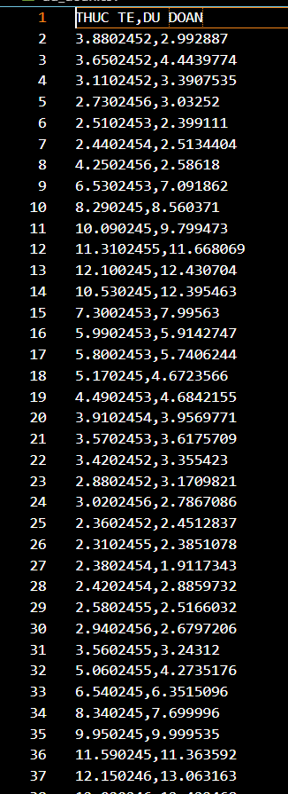
Biểu đồ:
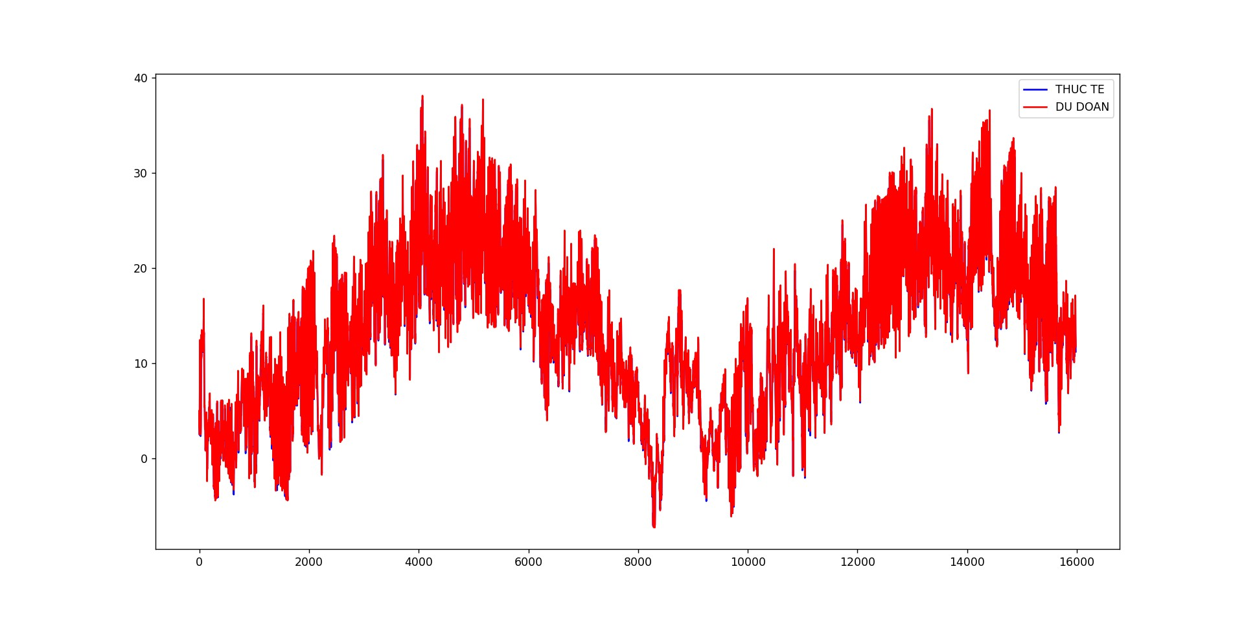
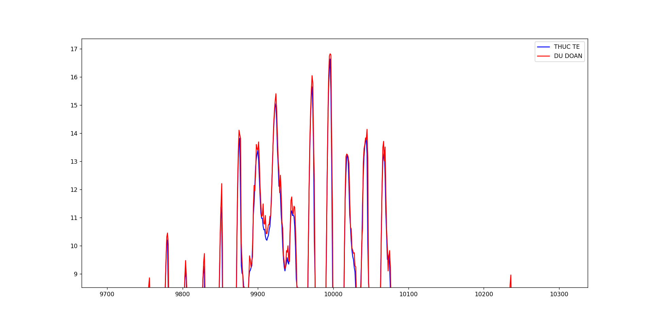
Nhận xét: quan sát hai biểu đồ ta có thể thấy được độ lệch giữa hai đường (Màu xanh: thực tế; màu đỏ: AI dự đoán) tương đối nhỏ, không có sự sai lệch nhiều.

